Презентация НОД с детьми старшей группы «Рыбки»
Тема: «Мой любимый город». Познание. Коммуникация. Социализация.

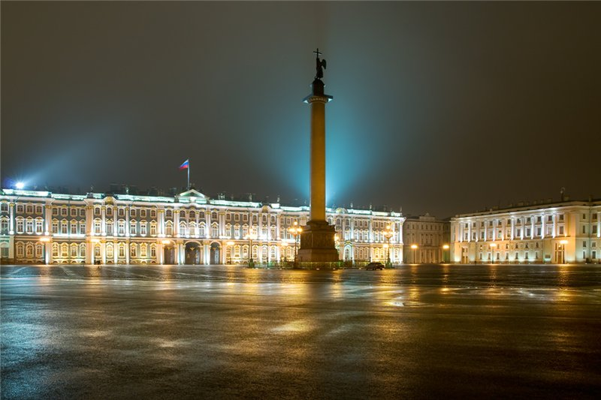

Цель: закрепить представление детей о городе Санкт – Петербурге, воспитывать любовь к родному городу, гордость ( я-петербуржец), вызывать познавательный интерес к Санкт –Петербургу, восхищение его красотой, закрепить знание о городе, его истории, основных достопримечательностях.
- Организационный момент. « Встаньте рядышком друг с другом, словно месяц полукругом».
- вопросы: В какой стране мы живем? А как называется город, в котором мы живем? Любите ли вы свой город? А хорошо ли вы его знаете?
- Сейчас мы это проверим.( слушание музыкальных фрагментов о Санкт-Петербурге).
- Узнаете эту музыку? О чем она?
( Похвалить детей за ответы и спросить, хотят ли они отправиться на экскурсию по своему родному городу?)
- Автобусная экскурсия:
Показать на стулья, поставленные в 2 ряда и сказать: « Вот автобус!»
Пригласить детей в автобус и сказать, что мы отправляемся на зкскурсию по центру Санкт-Петербурга. ( Воспитатель садиться лицом к детям. Он «Экскурсовод»)
- На экскурсию мы едем ,(вращение руками , как рулем).
- Город свой узнать хотим.
- Вдоль по улицам проедем, ( слегка развести руки в стороны, а затем повернуть голову направо и налево).
- и в окошко поглядим.
- Стоп! Смотрите прямо-
- Что же перед вами? ( Показываю фотографии Медного всадника,Ответы детей).
-На экскурсию мы едем… ( Показываю фотографии Зимнего Дворца, Адмиралтейства, летнего сала, Петропавловской крепости, Аничкова моста, сфинксов, Ростральных колонн).

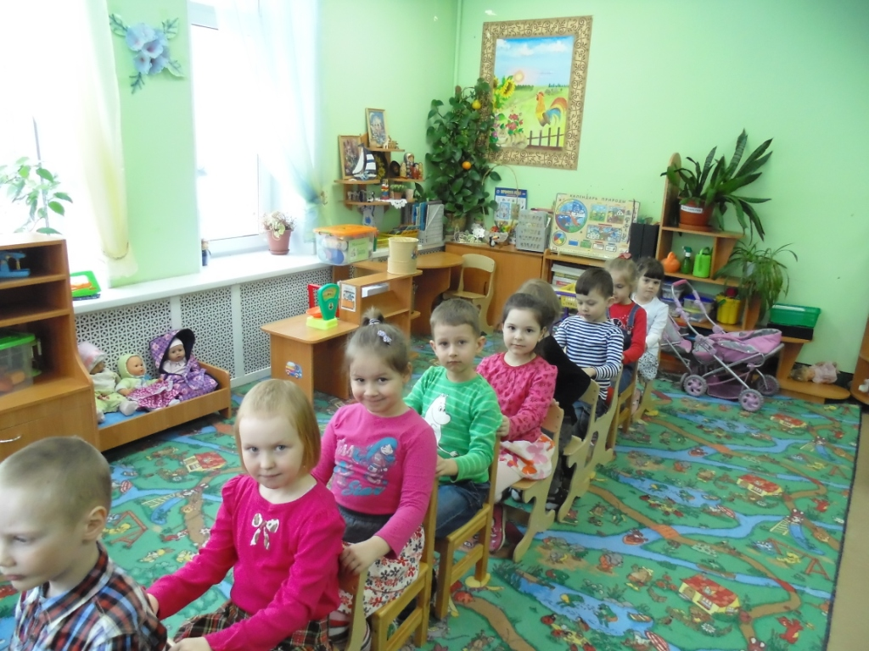

Сочиняем стихи.
« Наш город Санкт-Петербург так красив, что о нем хочется говорить стихами. Сейчас я буду читать двустишье без последнего слова, а вы будете подбирать одно из двух предложенных мною слов).
- Лебеди плавают в старом пруду, Часто гуляем мы в летнем…(парке или саду?)
- Вместе с папою вчера
Был я в домике…(Петра или у Невы).
- Всех любознательных людей
Приглашаем мы в…(зоопарк, музей).
- Великий творец
Создал Зимний…( Дворец, сад).
- Над невою в полный рост
Поднялся Дворцовый ( флаг, мост).
- Не могу найти слова
Так люблю тебя…( Нева, город).
- от зари и до зари
Горят на Невском…( Фонари, лампы).

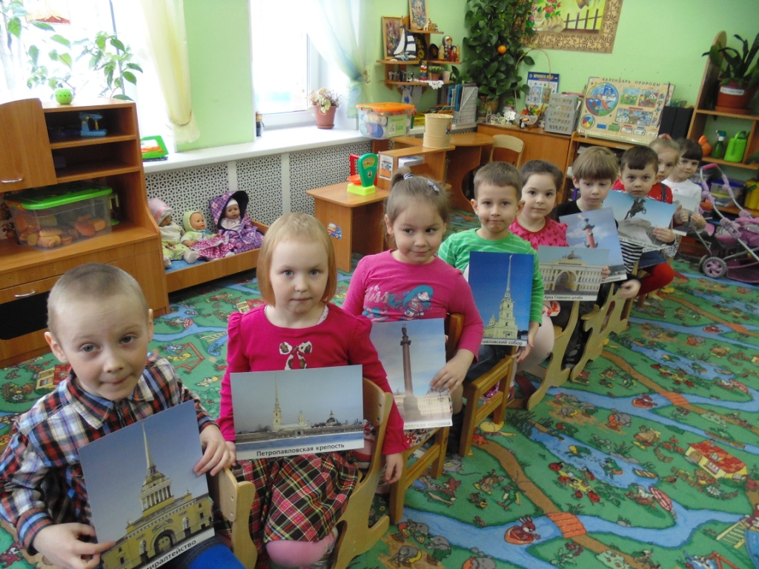

Игра с мячом « Один и много».

- Сейчас, дети, мы поиграем в игру с мячом « Один и много». ( Прошу детей встать по кругу. Занимаю место в центре круга. « Я буду говорить о том, что много в нашем городе и бросать мяч. Ребенок, который поймает мяч добавляет нужное слово и бросает мне мяч. Начинаю игру: « В нашем большом городе не один дом, а много домов».
- Не одна улица, а много…( Улиц).
-Не один проспект, а много…( проспектов).
-Не одна площадь, а много…( площадей).
-Не одна река, а много…(рек).
-Не один остров, а много…(островов).
-Не один мост, а много…(мостов).
-Не один сад, а много…(садов).
-Не один парк, а много…(парков).
-Не один музей, амного…(музеев).
-Не один театр, а много…( театров).
-Не одна церковь, а много…(церквей).
-Не один магазин, а много…(магазинов).
-Не один завод, а много…(заводов).

По окончании игры дети садятся на стульчики, поставленные в ряд.

Самый – самый.

- Дети, теперь я убедилась, что все вы знаете и любите свой родной город Санкт –Петербург.
Значит, вы настоящие петербуржцы. А какой же петербуржец не знает о самом-самом важном и интересном в своем знаменитом городе! Сейчас я буду начинать фразы, а вы их , пожалуйста, закончите:
-Самая главная река нашего города…(Нева).
-Самая главная крепость…( Петропавловская).
-Самый главный проспект…(Невский0.
-Самый главный дворец…(Зимний).
-Самый главный памятник…(медный всадник).
-Самый главный сад…(Летний).
-Самый главный музей…(Эрмитаж).

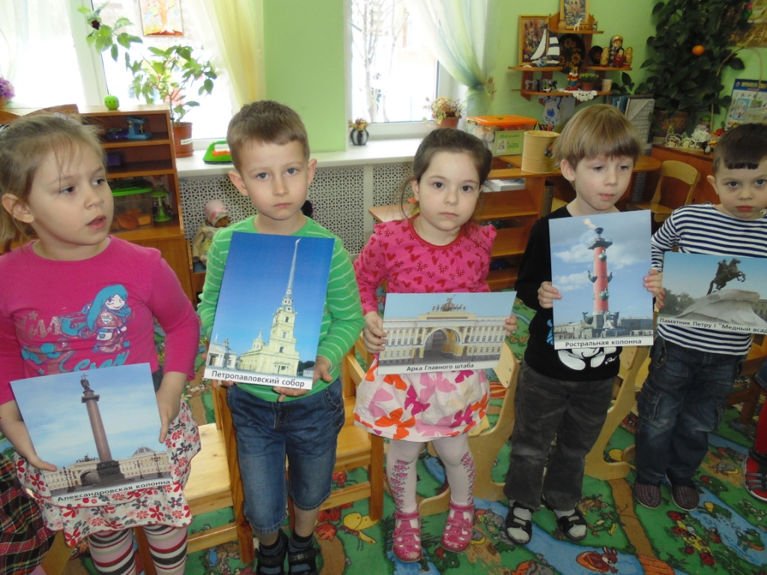

Юные реставраторы.

- Дети, о том, какими будут памятники и дворцы нашего города, думало очень много архитекторов. Строили их из камня и металла очень много людей.Труд их был тяжел и сложен, потому что тогда еще не было таких машин, которыми пользуются строители в наше время. Но стоят эти памятники сотни лет, украшая и прславляя Санкт-Петербург. Наша задача- беречь эти памятники, следить за тем, чьо бы они не ломались и не портились. Для этого время от времени специалисты-реставраторы чинят старинные здания и ухаживают за ними. Даже после того, как некоторые памятники были разрушены во время войны, реставраторы смогли собрать их по маленьким кусочкам и восстановить.
…А сейчас я хочу вам предложить на короткое время стать реставраторами. Для зтого мы разделимся на 2 команды. Мальчики будут называться « Петербуржец», а девочки- «Петербурженка».
- Предлагаю детям подойти к столам. Даю каждой команде по разрезной картинке из 6-7 частей и попросить детей, глядя на целую картинку, собрать из частей разрезную картинку . Обе команды приступают к выполнению задания одновременно по сигналу:» Раз, два, три – собери»
( Похвалить детей. Сказать, что победила дружба. Спросить, какие памятники они «реставрировали».

